**Художественно-эстетическое направление с использованием нетрадиционных видов рисования и проектной деятельности**

Художественно-эстетическое развитие - важнейшая сторона воспитания ребенка. Оно способствует обогащению чувственного опыта, эмоциональной сферы личности, влияет на познание нравственной стороны действительности, повышает и познавательную активность.

Ведущее место в осуществлении эстетического воспитания принадлежит детскому саду. Но велика и роль семьи. Только при единстве воздействий детского сада и семьи возможно полноценное осуществление задач эстетического воспитания. Не каждый из детей станет музыкантом или художником, но у каждого ребенка можно и нужно воспитывать любовь и интерес к искусству, развивать эстетический вкус, музыкальный слух, элементарные навыки рисования.

Сотрудничество дошкольного образовательного учреждения и семьи направлено на достижение основной цели разработки новых подходов к взаимодействию детского сада и семьи как фактора позитивного художественно-эстетического развития ребенка.

Из этой цели вытекают следующие задачи:

1. Развитие творческих способностей и стремления к самовыражению ребенка в различных видах художественно-эстетической деятельности.

2. Обеспечение художественно-эстетического и эмоционального развития ребенка в дошкольном учреждении и семье.

3. Развитие интереса к культурному наследию.

4. Повышение педагогической культуры родителей.

5.Стимулирование родителей как участников единого образовательного пространства к поиску оптимального стиля общения с ребенком.

Далеко не все родители осознают важность сотрудничества с ДОУ и с воспитателями.

Анкетирование родителей на тему «Значение творческой деятельности для общего развития ребенка» помогло выявить интересы родителей, их представления о процессе художественно – эстетического развития детей.

Результаты показали, что 39 % опрошенных родителей понимают значение творческой деятельности для общего развития ребенка. 22 % — активно помогают ему в развитии его творческих способностей (дополнительно посещают кружки), 39 % — нуждаются в консультативной помощь по развитию творческих способностей детей.

Все это помогло спланировать дальнейшую работу по художественно – эстетическому направлению.

Для активизации сотрудничества воспитательных возможностей родителей. Наиболее эффективными формами общения стали:

– Родительские собрания, которые направлены на взаимное общение педагогов и родителей по актуальным проблемам художественно- эстетического развития детей, расширение педагогического кругозора родителей

– Традиционными в ДОУ стали дни открытых дверей, когда родители имеют возможность не только посетить любые занятия и режимные моменты в детском саду, но и принять активное в них участие.

– Немаловажную роль в повышении уровня в педагогической культуре родителей и семейного воспитания детей сыграли наглядно – информационные формы работы. Ответы на интересующие вопросы родители могли найти в наглядной информации.

– Особое место во взаимодействии с родителями имела организация выставок детского изобразительного творчества.

– Неоценимую роль в художественно-эстетическом воспитании оказывает музейная педагогика, способствующая становлению творческой личности ребенка. Она помогает раскрыть интеллектуальные и творческие способности личности. Постоянное сотрудничество с МУП ММР «Мышкинский центр туризма».

– Привлечение родителей к оформлению прогулочных участков в разное время года, повышает ответственность родителей, совершенствует их педагогические знания.

– Традиционно у нас проводятся музыкальные праздники и развлечения, участниками которых являются родители воспитанников.

В заключение необходимо отметить, что преимущества инновационных форм взаимоотношений МДОУ с семьями воспитанников неоспоримы и многочисленны:

– положительный эмоциональный настрой педагогов и родителей на совместную работу по воспитанию детей. Родители уверены в том, что МДОУ всегда поможет им в решении педагогических проблем и в то же время не навредит, поскольку будут учитываться мнение семьи и предложения по взаимоотношению с ребенком.

– учет индивидуальности ребенка. Педагог, постоянно поддерживая контакт с семьей, знает особенности, привычки своего воспитанника и учитывает их при работе. Что, в свою очередь, ведет к повышению эффективности педагогического процесса;

– возможность родителям самостоятельно выбирать и формировать уже в дошкольном возрасте то направление в развитии и воспитании ребенка, которое они считают нужным. Таким образом, родители начинают понимать ответственность, которую они несут за воспитание детей;

– возможность реализации единой программы воспитания и развития ребенка в ДОУ и семье.

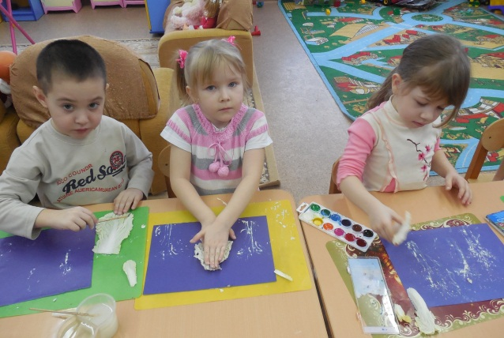Чем лучше налажено общение между семьей и ДОУ, тем большую поддержку получит ребенок, тем вероятнее, что его жизнь в детском саду будет полна впечатлениями, любовью и доверием к окружению, а первый социальный опыт будет успешным.